

Heyer, Georgette
A blunt instrument
Hodder & Stoughton (UK), 1938
first printing

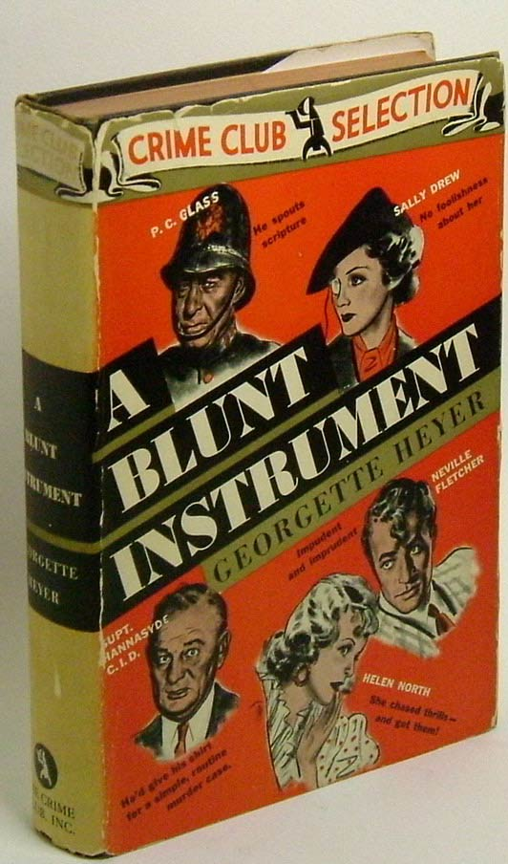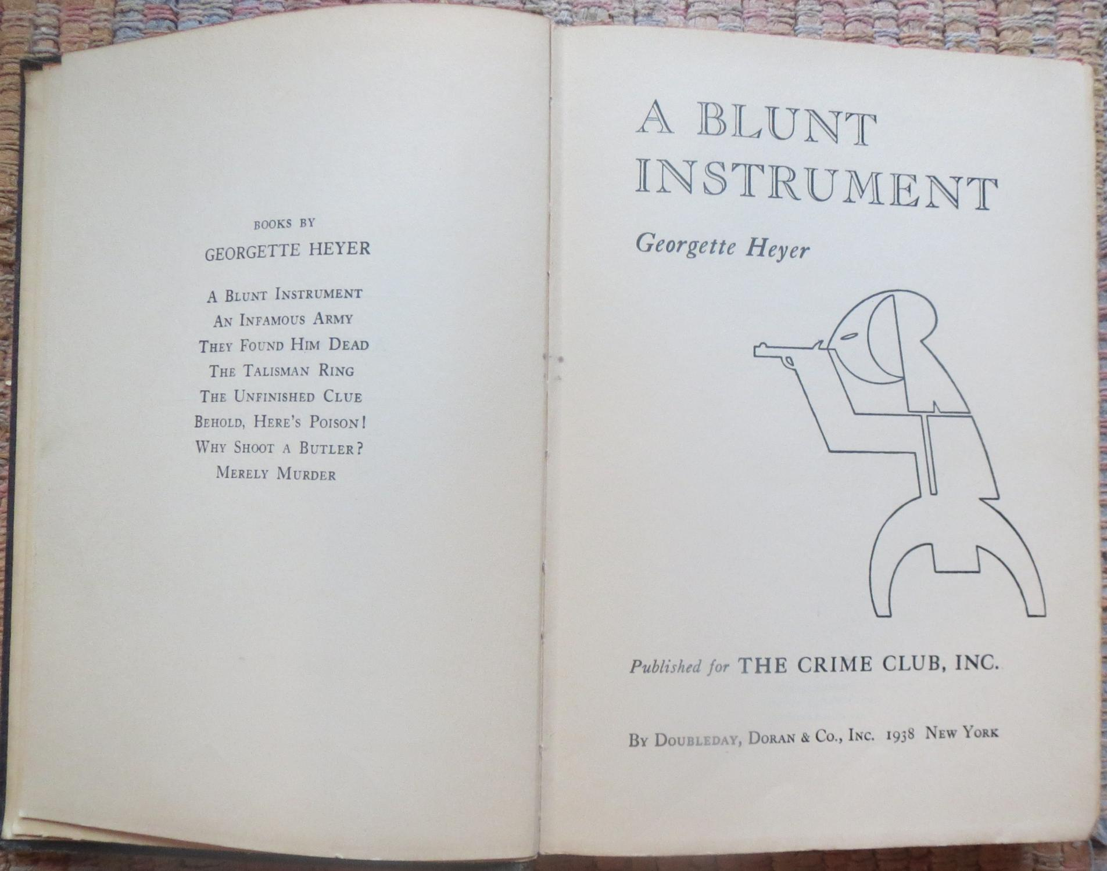

Heyer, Georgette
A blunt instrument
Crime Club Doubleday Doran, N.Y., 1938
first printing

Суперобложки и титульный лист первых изданий романа

